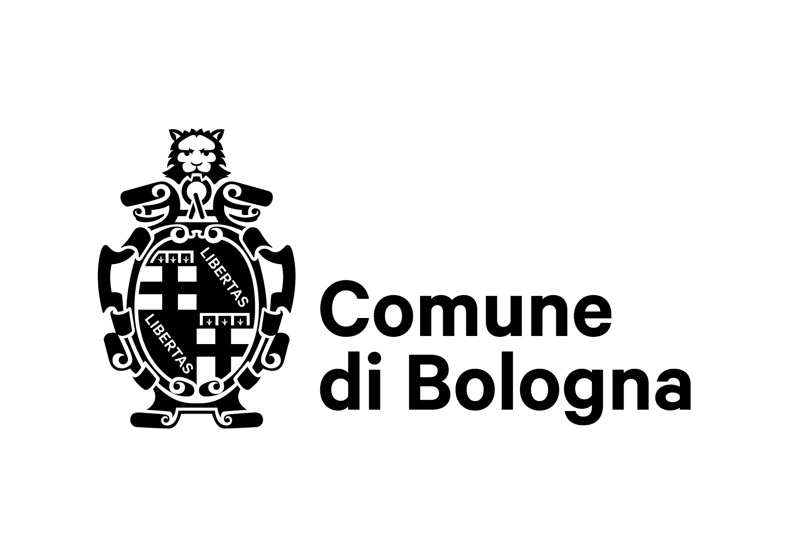

MOTIVAZIONI TURRITA D’ARGENTO MARCO ORSI

Marco Orsi, nato a Castel San Pietro nel 1990, cresciuto a Budrio, non è solo uno dei nuotatori più vincenti della nostra storia sportiva, ma rappresenta un simbolo autentico di longevità, passione e tecnica raffinata.
Tesserato per il Circolo Nuoto UISP Bologna e per le Fiamme Oro Roma, atleta specializzato nelle distanze brevi dello stile libero, del dorso e del delfino, ha da poco annunciato il ritiro dalle competizioni.
Nella sua carriera ha vinto oltre 50 medaglie internazionali, ha registrato 2 record del mondo, 30 record italiani e 2 partecipazioni olimpiche: Londra 2012 e Rio 2016.
Uno sprinter puro, capace di dominare le vasche di tutto il mondo, ha saputo mantenere il proprio nome ai vertici per quasi vent'anni. Dalle prime bracciate nelle piscine di Bologna, dove tutto ha avuto inizio, fino alle luci della ribalta internazionale, Marco ha sempre dimostrato di avere una marcia in più, trovando proprio nella velocità – nello stile libero, nel delfino e nei misti – il suo terreno di caccia ideale.
Il suo palmarès è, senza mezzi termini, impressionante. Non si tratta solo di una collezione di trofei, ma del racconto di un atleta che ha dominato in ogni contesto: dai 44 titoli italiani, fino agli innumerevoli successi internazionali, tra cui spiccano ben 11 medaglie d'oro agli Europei in vasca corta.
C’è però un aspetto che rende la sua carriera davvero unica, Orsi è stato un vero pioniere. E' stato infatti il primo azzurro a infrangere barriere cronometriche fino ad allora invalicabili, come il muro dei 22 secondi nei 50 stile libero in vasca lunga.
Orsi è un professionista che ha vissuto lo sport come una sfida continua verso l'eccellenza, culminata nel 2021 con il record mondiale nella staffetta 4x50 metri misti: un traguardo che ha confermato, se ancora ce ne fosse bisogno, che la classe non ha età.
Negli ultimi anni di carriera si è dedicato anche al nuoto pinnato, conquistato fin da subito diverse medaglie internazionali, come il bronzo ai World Games di Chengdu e diversi argenti mondiali.
Celebrare Marco Orsi significa quindi celebrare un punto di riferimento per le generazioni future, un campione che ha dato lustro allo sport italiano, portando il tricolore sul tetto del mondo con eleganza e una dedizione rara. La sua storia ci insegna che il talento, unito a una costanza incrollabile, può davvero abbattere ogni record.
Per queste motivazioni il Sindaco e l’Amministrazione Comunale di Bologna conferiscono a Marco Orsi la Turrita d’argento.

